114121
Arbeitsbereich:
Tätigkeit:

Gefahrstoffbezeichnung
kodan® Tinktur forte farblos

H226 Flüssigkeit und Dampf entzündbar.
H319 Verursacht schwere Augenreizung.
H336 Kann Schläfrigkeit und Benommenheit verursachen.
Notruf: _____

Notruf: _____

Achtung

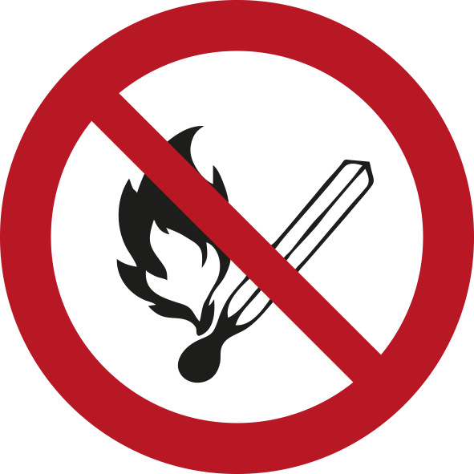



Z11040 | Version: 03.01, 16.04.2021

Betriebsanweisung nach § 14 Gefahrstoffverordnung


Gefahren für Mensch und Umwelt

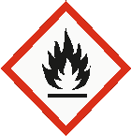

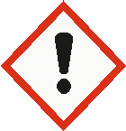

Schutzmaßnahmen und Verhaltensregeln

Von Hitze, heißen Oberflächen, Funken, offenen Flammen und anderen Zündquellen fernhalten. Nicht rauchen.
Einatmen von Dampf vermeiden.
BEI KONTAKT MIT DEN AUGEN: Einige Minuten lang behutsam mit Wasser spülen. Eventuell vorhandene Kontaktlinsen nach Möglichkeit entfernen. Weiter spülen.
Bei anhaltender Augenreizung: Ärztlichen Rat einholen/ ärztliche Hilfe hinzuziehen.
Heisses Produkt entwickelt brennbare Dämpfe.
Von offenen Flammen, heißen Oberflächen und Zündquellen fernhalten., Für ausreichenden Luftaustausch und/oder Absaugung in den Arbeitsräumen sorgen., Dampf nicht einatmen.
Handschutz: Nicht anwendbar
Augenschutz: Falls Spritzer möglich sind, Folgendes tragen: Schutzbrille mit Seitenschutz gemäß EN 166
Körperschutz:
Atemschutz: Normalerweise kein persönlicher Atemschutz notwendig.
Verhalten im Gefahrfall
Erste Hilfe
Sachgerechte Entsorgung

Bei UNFALL, BRANDFALL oder STOFFFREISETZUNG den NOTFALL-und ALARMPLAN beachten
Brandbekämpfung: Im Brandfall umgebungsluftunabhängiges Atemschutzgerät tragen.
Geeignete Löschmittel: Wasser Löschpulver Kohlendioxid (CO2) Alkoholbeständiger Schaum
Ungeeignete Löschmittel: KEINEN Wasserstrahl einsetzen.
Reinigung/Aufnahme: Mit saugfähigem Material (z.B. Lappen, Vlies) aufwischen. Mit inertem flüssigkeitsbindendem Material aufnehmen (z.B. Sand, Silikagel, Säurebindemittel, Universalbindemittel, Sägemehl).
Umweltschutz: Eindringen in den Untergrund vermeiden., WGK 1

Allgemeine Hinweise: Beschmutzte, getränkte Kleidung sofort ausziehen.
Einatmung: An die frische Luft bringen. Bei anhaltenden Beschwerden einen Arzt aufsuchen.
Augenkontakt: Bei Berührung mit den Augen sofort gründlich mit viel Wasser ausspülen und Arzt konsultieren.
Hautkontakt: Vorsorglich mit Wasser und Seife waschen.
Verschlucken: KEIN Erbrechen herbeiführen. Vorsorglich Wasser trinken. Falls erforderlich einen Arzt konsultieren.
Ersthelfer:

Unter Beachtung der örtlichen behördlichen Bestimmungen beseitigen.
Nicht in die Kanalisation gelangen lassen.
Entsorgung von Produktresten in Abstimmung mit dem Abfallbeauftragten.
Abfallschlüssel-Nr.: AVV 070604*
Abfallbeauftragter:

